Российская Федерация,
Тюменская область, город Тюмень,
Муниципальное автономное образовательное учреждение
средняя общеобразовательная школа № 22

Номинация: «Экологический мониторинг»

«Экологический мониторинг состояния обводненного
карьера Северный г. Тюмени»

Автор: Санникова Елизавета Сергеевна,
МАОУ СОШ № 22, 9 класс

Руководитель: Зимина Лариса Леонидовна,
учитель биологии

Тюмень, 2024
ОГЛАВЛЕНИЕ
ВВЕДЕНИЕ………………………………………………………………………..3
Глава 1 ОБЗОР ЛИТЕРАТУРЫ…………………………………………... ……..4
Глава 2 СОВРЕМЕННОЕ СОСТОЯНИЕ ОБЪЕКТА…………………………...5
2.1 Характеристика объекта исследований………………………………………5
2.2 Методики исследований………………………………………………………8
Глава 3 РЕЗУЛЬТАТЫ ИССЛЕДОВАНИЙ……………………………………..9
3.1 Оценка видового разнообразия растительного и животного мира объекта .9
3.2 Оценка состояния воды объекта……………………… …………………….12
Глава 4 МЕРОПРИЯТИЯ ПО УЛУЧШЕНИЮ ЭКОЛОГИЧЕСКОГО СОСТОЯНИЯ БЪЕКТА…………………………………………………………14
ВЫВОДЫ………………………………………………………………………...16
СПИСОК ИСПОЛЬЗОВАННОЙ ЛИТЕРАТУРЫ…………………………….15
ПРИЛОЖЕНИЯ ....................................................................................................18

ВВЕДЕНИЕ

Мониторинг – система постоянного наблюдения за явлениями и процессами, проходящими в окружающей среде и обществе, результаты которого служат для обоснования управленческих решений по обеспечению безопасности людей и объектов экономики. В рамках системы наблюдения происходит оценка, контроль объекта, управление состоянием объекта в зависимости от воздействия определённых факторов [1-3].
Экологическая реабилитация и восстановление водных объектов являются по современным воззрениям одним из направлений природообустройства.
Решение вопросов снижения антропогенного воздействия на водные экосистемы является глобальной проблемой, при этом особая роль принадлежит малым водотокам.
Экспертная оценка состояния водных объектов свидетельствует, что в первую очередь в экологической реабилитации нуждаются водные объекты, испытывающие высокие антропогенные нагрузки. Такие водные объекты, как правило, расположены в пределах городских территорий, в районах добычи полезных ископаемых и интенсивного сельскохозяйственного освоения [4-7].
Изменение водных экосистем определяется с одной стороны мощностью антропогенного воздействия, а с другой – способностью водоемов и водотоков к саморегуляции, которая зависит от водного стока, гидрохимического и гидрологического режима водного объекта.
Мероприятия, направленные на восстановление и охрану водных экосистем, позволяют, не нарушая естественных природных процессов не только восстанавливать деградированные природные экосистемы, но и поддерживать их устойчивость.
Цель исследований: провести мониторинговые исследования состояния обводненного карьера Северный г. Тюмени.
Задачи исследований:
1.Оценить современное экологическое состояние водного объекта.
2. Описать видовой и количественный состав растительного и животного мира водного объекта.
3. Провести оценку состояния воды объекта.
4. Предложить мероприятия по улучшению состояния объекта.
Практическая значимость: результаты исследований возможно использовать при благоустройстве и восстановлении городских водных объектов.

Глава 1 ОБЗОР ЛИТЕРАТУРЫ

Городские водные объекты, как правило, не являются источниками питьевого водоснабжения. Их ценность для города связана, в первую очередь, с возникновением новых рекреационных территорий и повышением качества компонентов природной среды уже эксплуатируемых объектов, формированием ландшафтно-архитектурной среды с благоприятными видеоэкологическими характеристиками [5-8].
Под влиянием загрязнений в водных объектах происходят первичные, вторичные и третичные изменения. Первичные изменения наблюдаются при прямом воздействии загрязнителей: преобразуется состав и свойства вод, изменяется их температура, газовый режим и другие условия среды гидробионтов.
Вторичные изменения возникают при взаимодействии загрязняющих веществ друг с другом и с водой. В результате образуются новые вещества, отрицательно влияющие на водные организмы, гниют донные отложения, нарушаются процессы самоочищения воды.
Третичные изменения - следствие вторичных. При третичных изменениях нарушаются трофические цепи и биогеохимические циклы водных экосистем, гибнут рыбы и иные гидробионты [9-11].
В работах многих авторов отмечено, что в целях экологической безопасности и стабилизации возникает необходимость разработки методов, направленных на восстановление самоочищающей способности водных объектов [12].
Основными мероприятиями по реабилитации (восстановлению) при благоустройстве городских озер исследователи считают: 1) сохранение площади водосбора и площади акватории озера, естественной береговой лини и формы озера; 2) сохранение естественных берегов; 3) изъятие донных отложений проводить не более чем на 50 % площади озера для сохранения биотопа «донные отложения» и круговорота веществ; 4) очистка дна от затонувшего мусора, санация мелководий; 5) сохранение биотопа «вода» - очистка озер без спуска воды; 6) аэрация воды как в летнее, так и в зимнее время; 7) сохранение водно-болотной растительности на площади не менее 25 %; 8) сохранение мест обитания видов; 9) озеленение берегов с использованием присущих местности видов растений; 10) благоустройство прибрежной зоны методами ландшафтного дизайна [13].
Мировая практика экологической реабилитации показывает, что это фактор, способный оказать влияние на уменьшение паводков, снижение загрязнения, увеличение биоразнообразия и улучшение качества окружающей среды. Зарубежные авторы в своих работах описывают систему управления водными ресурсами, прогнозирование структуры водопотребления, также анализируют проблемы и решения в использовании, сохранении и восстановлении водных ресурсов [14,15].

Глава 2 СОВРЕМЕННОЕ СОСТОЯНИЕ ОБЪЕКТА ИССЛЕДОВАНИЙ

2.1 Характеристика объекта исследований

Обводненный карьер Северный располагается в Ленинском районе города Тюмени (ул. Пражская), является малым непроточным водоемом с замедленным водообменом. Место расположения согласно, координат - 57.182021° 65.643928°. Рядом с объектом расположена жилая застройка по ул. Пражская, а также магистраль по ул. Малиновского и Тимофея Чаркова.
Согласно данных с официального сайта Администрации города Тюмени обводненный карьер Северный относится к рекреационной зоне, располагающейся в Ленинском административном округе города (Распоряжение Администрации г. Тюмени № 5318 от 26.12.2001 г.) [16].
Водный объект находится в муниципальной собственности городского округа г. Тюмень (рис.1).

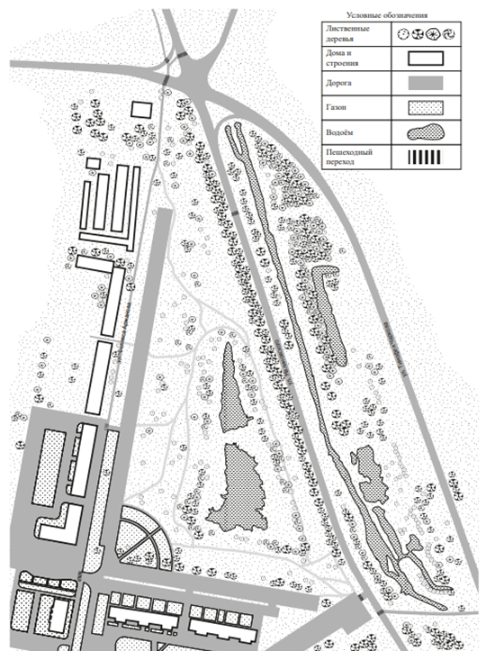
Рис.1 – Месторасположение объекта

Для объекта исследований обводненный карьер Северный характерно: длина береговой линии около 640 м. Обводненный карьер неправильной формы, вытянутое с северо-запада на юго-восток. Прилегающая к озеру территория отсыпана песком (рис.2).

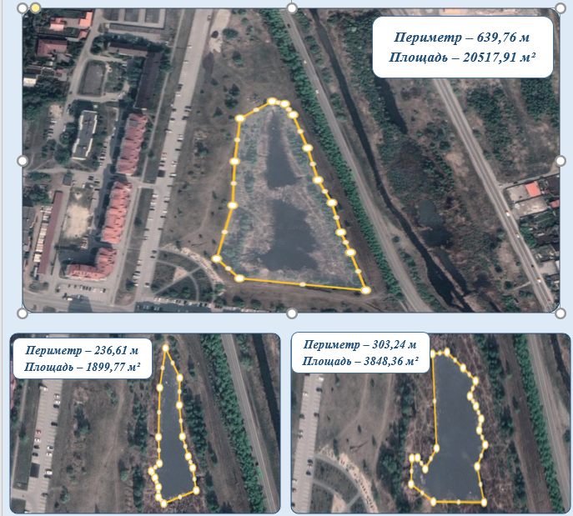
Рис.2 – Площадь объекта, м²

Неудовлетворительное состояние водного объекта связано с тем, что в связи с обмелением объекта активно развивается растительность. С массовым отмиранием и разложением растительности повышается содержание в воде органических веществ, активность бактерий и значительно ухудшается кислородный режим. Дефицит кислорода, загрязнение вызывает резкое снижение самоочищения объекта и увеличение токсичности загрязняющих веществ.

Территория объекта исследований представлена экосистемой антропогенного происхождения. В настоящее время территорию объекта можно отнести к антропогенным ландшафтам (городской ландшафт).
В настоящее время объект испытывает сильное антропогенное воздействие, которое связано с расположенными рядом автомагистралями, плотно застроенными жилыми кварталами, неорганизованными стоками с близлежащих территорий и большим количеством ТКО (рис.3).
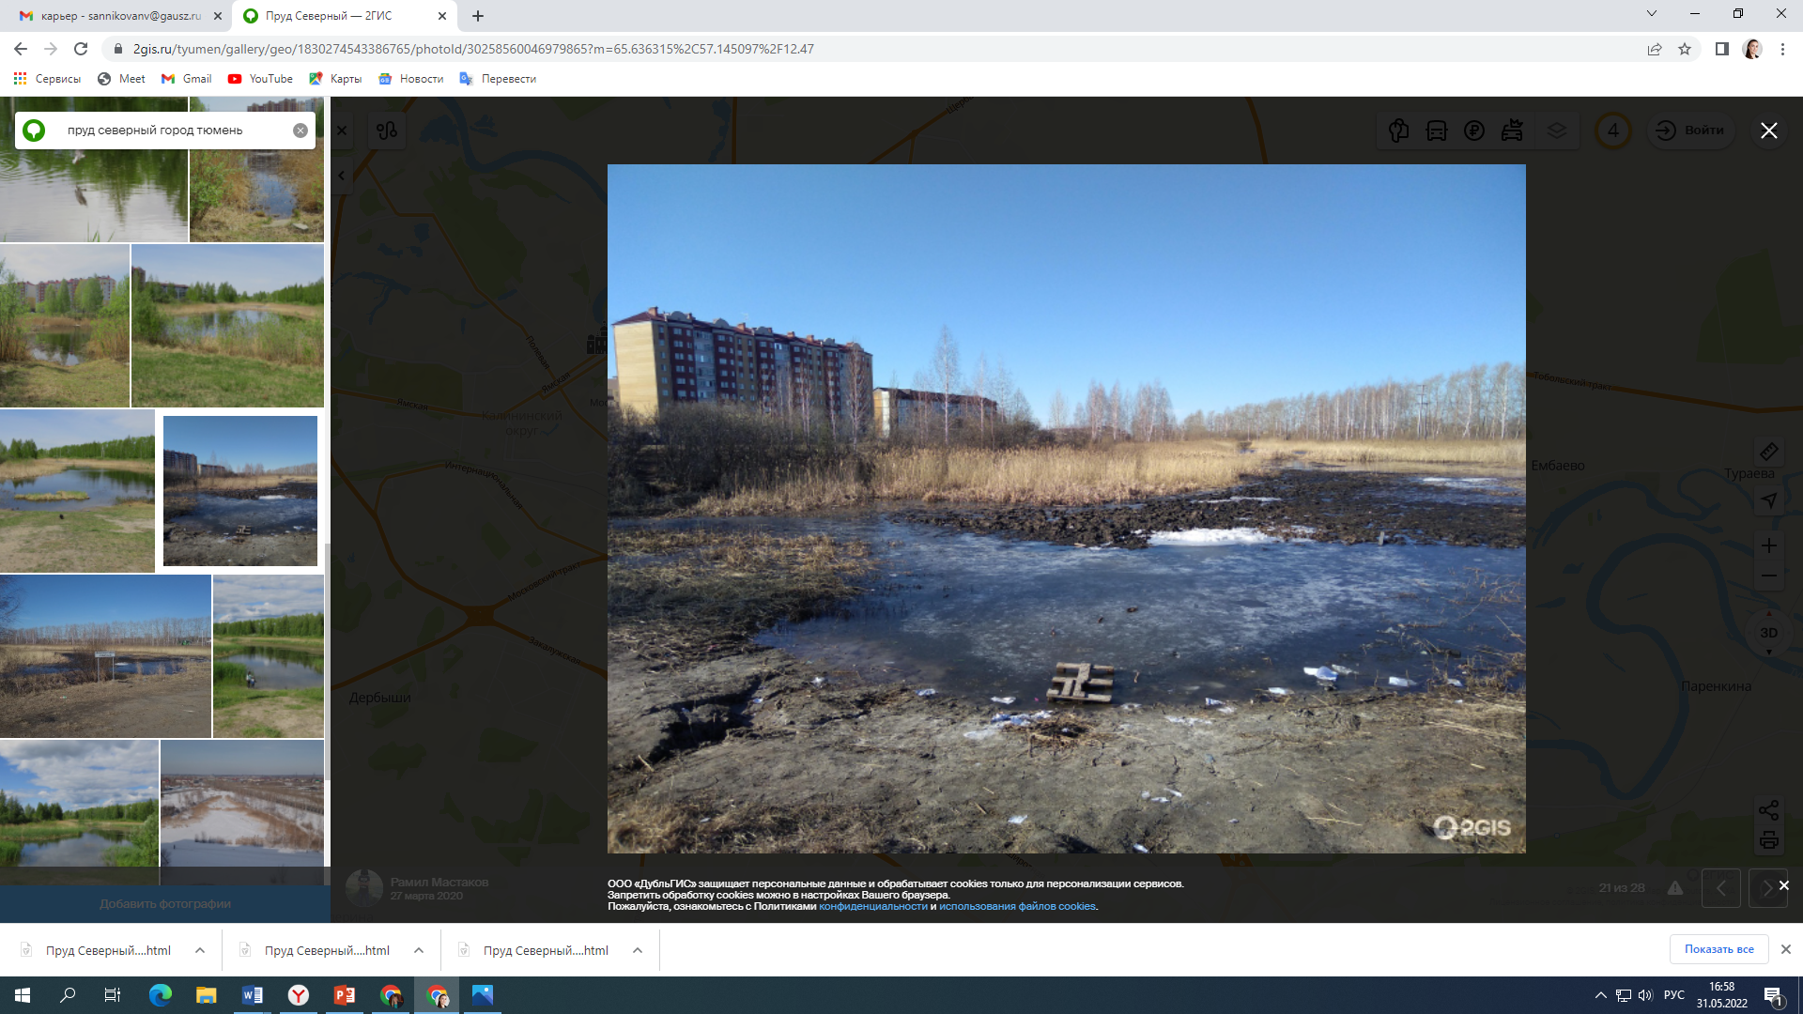
Рис.3 – Антропогенное воздействие
В течении вегетационного периода 2024 г. было организовано 2 маршрутных обследования объекта направленных на описание видового разнообразия и отбор проб воды.
Маршрутные исследования проведены по периметру объекта, в 5 точках зафиксированы пробные площадки (рис.4).

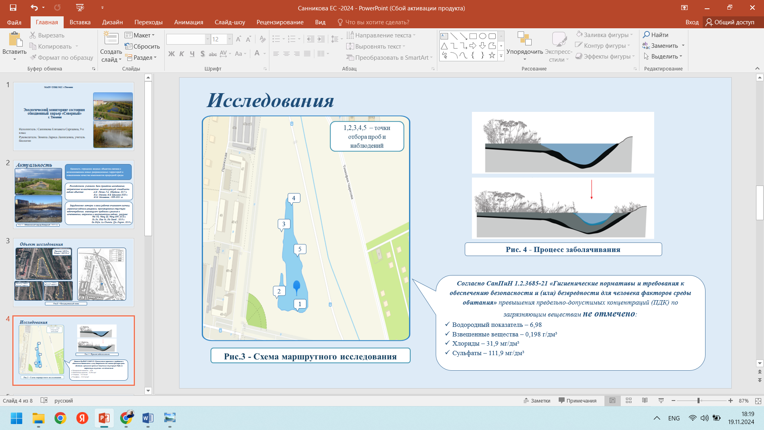
Рис.4 - Схема маршрутного исследования

По результатам исследований в т.1-4 отмечены жизнеспособные растительные древесные объекты. В т.5 зафиксированы сухие, поврежденные, погибшие побеги Ивы прутовидной, которые не представляют биологической ценности и могут служить источником загрязнения объекта. Гибель растений произошла в следствии подтопления (затопления) территории.

2.2 Методики исследований

Биотестирование
Под биотестированием понимают процедуру установления токсичности среды с помощью тест-объектов, сигнализирующих об опасности независимо от того, какие вещества и в каком сочетании вызывают изменения жизненно важных функций у тест-объектов.
В качестве тест-объекта использовались семена кресс-салата (Lepidium sativum), которые помещались в чашки Петри по 25 штук в 4-х кратной повторности.
Схема опыта по биотестированию представлена 3 вариантами и контролем. В течение всего срока наблюдений (10 суток) образцы периодически поливались водой из объекта и чистой (контроль) водой. В качестве контроля использовали водопроводную воду, предварительно отстоянную.
На протяжении опыта отмечали всхожесть семян, по окончанию морфометрические показатели (длину корней и надземной части растений).
Результаты эксперимента были обработаны методом вариационной статистики.

Расчет Удельного комбинаторного индекса загрязненности вод
Удельный комбинаторный индекс загрязненности вод (УКИЗВ) – комплексный показатель степени загрязненности вод рассчитывается по формуле:

ИЗВ = ∑ (С/ПДК) / 6

где:
С - концентрация трех наиболее значительных загрязнителей;
ПДК - значение загрязнителя согласно нормативным документам.
Определяется ИЗВ согласно таблицы
Класс опасности | Индекс загрязнения воды (ИЗВ) | Качество воды
I | < 0,2 | очень чистая
II | 0,2 – 1,0 | чистая
III | 1,0 – 2,0 | умеренно загрязненная
IV | 2,0–4,0 | загрязненная
V | 4,0 – 6,0 | грязная
VI | 6–10 | очень грязная
VII | > 10,0 | чрезвычайно грязная

Глава 3 РЕЗУЛЬТАТЫ ИССЛЕДОВАНИЙ

3.1 Оценка видового разнообразия растительного и

животного мира объекта

По схеме геоботанического районирования Тюменской области исследуемая территория расположена в подзоне мелколиственных осиново-березовых лесов и относится к Туринско-Тобольскому округу материковых лугов в сочетании с сосновыми и осиново-березовыми травяными лесами. Зонально, подзона мелколиственных лесов характеризуется господством травяных березняков и осинников.
Используя электронный реестр зеленых насаждений г. Тюмени (https://gis.72to.ru/map/green/#65.641298,57.181787/17/27438,31280) на территории прилегающей к водному объекту были зафиксированы древесные насаждения характерные для городской системы озеленения (рис.5).

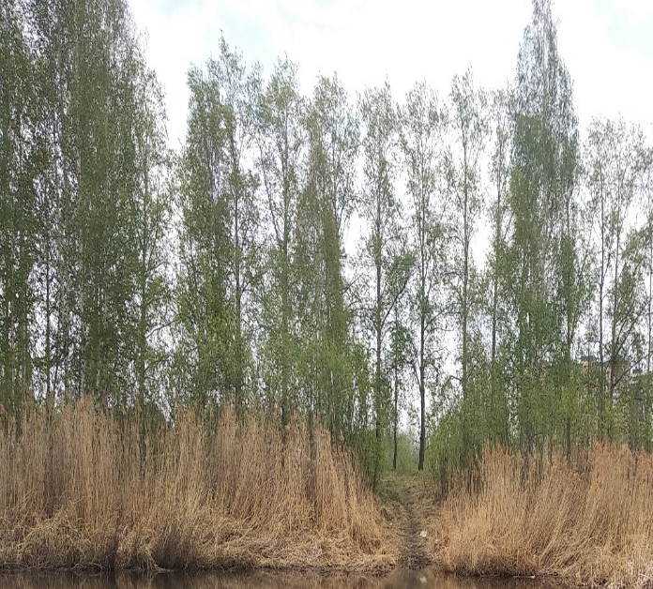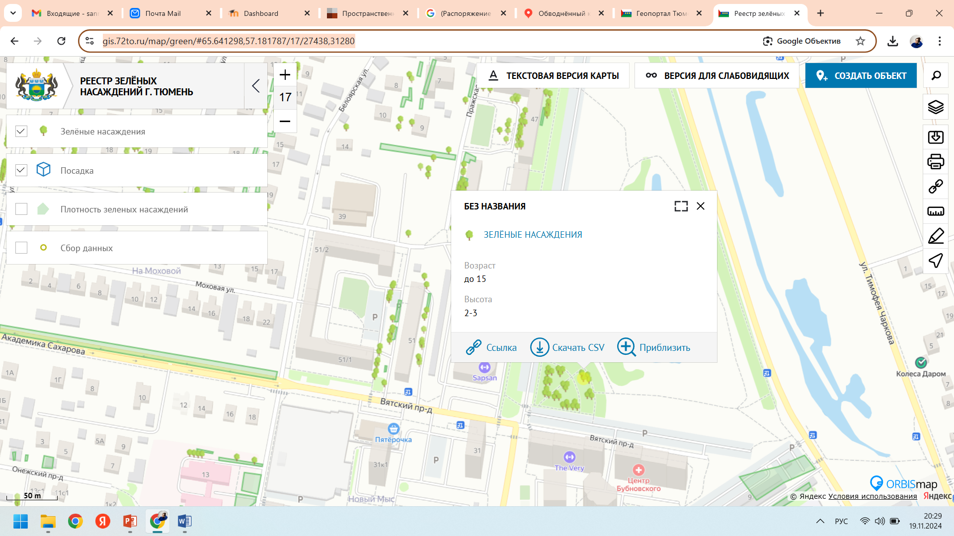
Рис. 5 – Древесная растительность

По результатам визуального обследования урбофитоценоза объектов отмечено, что растительность представлена двумя формациями: древесно-кустарниковой и травянистой (рудеральной) [11].
Древесно-кустарниковая растительность представлена 11 видами по береговой линии озера (табл.1).

Таблица 1 - Древесно-кустарниковая растительность
Вид | Жизненная форма | Экологическая группа
Тополь бальзамический  (лат. Populus balsamifera L.) | Д1 | мезофит, олиготроф
Ива прутовидная  (лат. Salix viminalis) | Д1-2 | мезофит, мезотроф
Ива трёхтычинковая  (лат. Salix triandra) | Д1-2 | мезофит, мезотроф
Береза повислая  (Bétula péndula L.) | Д1 | мезофит, мезотроф
Клён ясенелистный  (лат. Ácer negúndo) | Д1-2 | мезофит, эутроф
Малина обыкновенная  (лат. Rúbus idáeus) | К2 | мезофит, эутроф
Облепиха крушиновидная  (лат. Hippóphaë rhamnóides) | К1 | мезофит, гелиофит
Ива двухцветная (лат. Sálix bicolor) | Д1-2 | мезофит, мезотроф
Ива пепельная (лат. Salix cinerea) | Д1-2 | мезофит, мезотроф
Сосна обыкновенная (лат. Pínus sylvéstris) | Д1 | мезофит, гелиофит
Яблоня лесная (Malus silvestris (L.) Mill.) | Д3К1 | мезофит, эутроф

Данные виды древесной растительности характерны для городской инфраструктуры среди зеленых насаждений. По экологическим свойствам большая часть представленных видов деревьев и кустарников это – мезофиты и мезотрофы.
Травянистый ярус представлен в большей степени рудеральной растительностью, большая часть которой относится к группе мезофитов, не требовательна к условиям увлажнения и питания. Общее проективное покрытие травянистым ярусом составляет 50–60 %. Доминирующими видами являются – пырей ползучий, горец птичий. В первую дату (01.06.2024) было отмечено 13 видов травянистых растений, во вторую (01.08.2024) видовой состав рудеральной растительности увеличился до 18, что связано с развитием многолетних и поздних яровых растений (прил.1).
Зафиксированные виды рудеральной растительности относились к 10 семействам. Из них 39% видов относились к семейству Астровые, 17% - Бобовые, Подорожниковые, Злаковые, Хвощевые, Капустные по 6%, Гвоздичные, Вьюнковые, Жимолостные, Крапивные по 5% (рис.6,7).
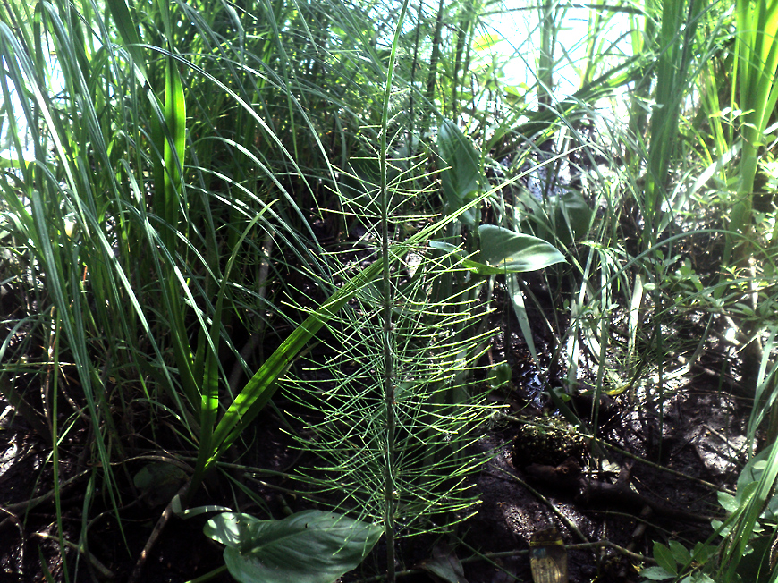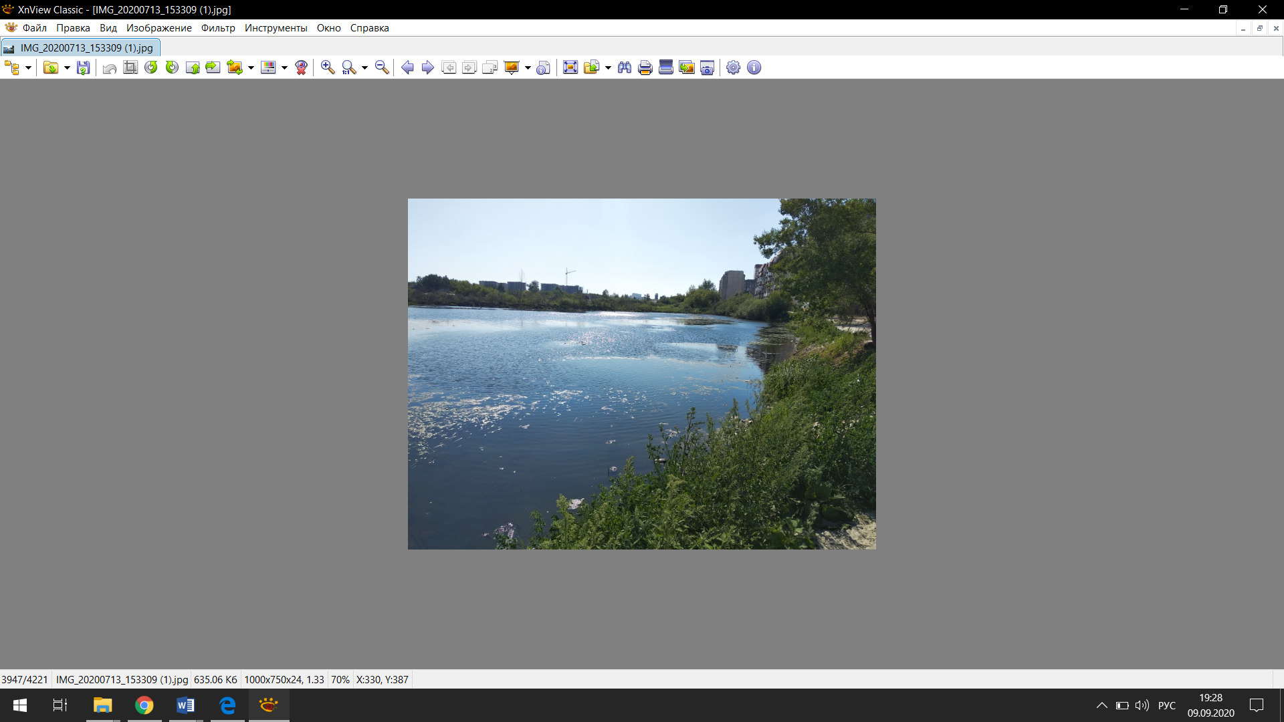
Рис.6 – Рудеральная растительность
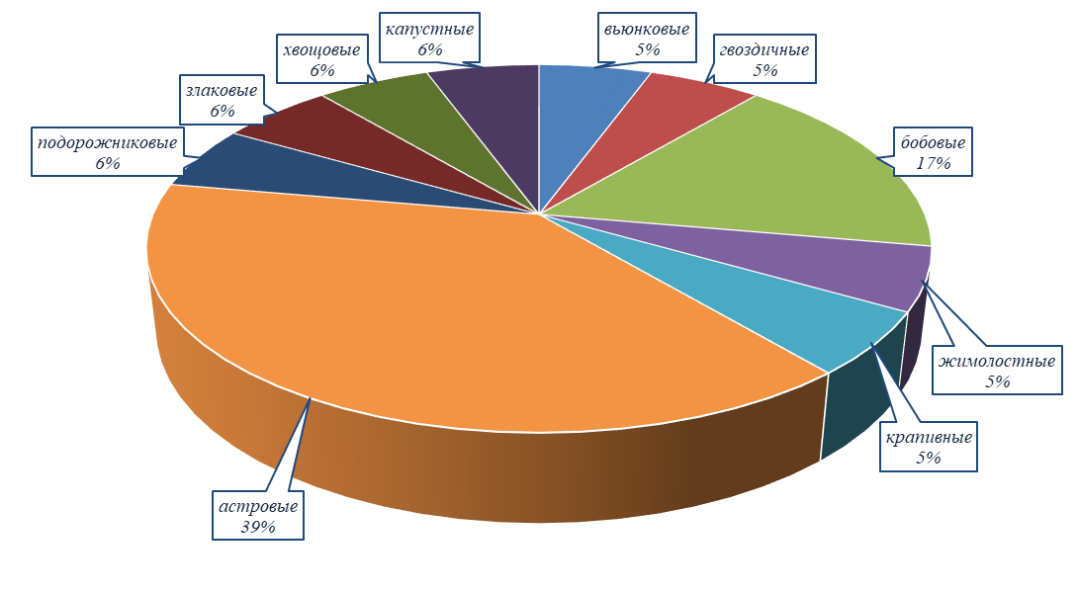
Рис.7 - Соотношение семейств рудеральных растений, %

Среди прибрежной и водной растительности, было зафиксировано 7 видов (табл.2).
Таблица 2 - Видовой состав растений водоема и прибрежной зоны
№ | Вид | Семейство | Класс
1. | Ряска (лат. Lémna) | Ароидные | Однодольные
2. | Хвощ боло́тный (лат. Equisétum palústre) | Хвощовые | -
3. | Рогоз широколистный (лат. Týpha latifólia) | Рогозовые | Однодольные
4. | Водокрас лягушачий, или Водокрас обыкновенный (лат. Hydrócharis mórsus-ránae) | Водокрасовые | Однодольные
5. | Тростник обыкновенный (лат. Phragmítes austrális) | Злаковые | Однодольные
6. | Харовые водоросли, или лучицы (лат. Charophyceae) | Харовые | -
7. | Ситник болотный (лат. Júncus) | Ситниковые | Однодольные

Из представителей орнитофауны представлены классы Птиц: Домовый воробей (лат. Passer domesticus); Сизый голубь (лат. Columba livia); Серая ворона (лат. Corvus cornix); Речные утки (Кряква) (лат. Anas).
Согласно физико-географическому районированию и климатическим условиям территории исследований отмечено характерное видовое разнообразие животных.

3.2 Оценка состояния воды объекта

Отбор проб воды в водоеме проводился по стандартным для природного водоема показателям. По результатам лабораторных исследований отобранных проб воды из водного объекта получены следующие данные (табл.3).

Таблица 3 - Результаты исследований поверхностной воды
№ | Наименование определяемого показателя | Ед. измерения | Результаты измерений | ПДК
1 | Запах при 20⁰ С | балл | 2 землистый | 2
2 | Запах при 60⁰ С | балл | 2 землистый | 2
3 | Цветность | Градус цветности | 51 | -
4 | Мутность | ЕМФ | 61,6 | -
5 | Водородный показатель | Ед.рН | 6,98 | 6,0-9,0
6 | Биохимическое потребление кислорода (БПК₅) | мг/дм³ | 39,0 | 4
7 | Химическое потребление кислорода (ХПК) | мг/дм³ | 70,0 | 30
8 | Хлориды | мг/дм³ | 110,5 | 350
9 | Сульфат-ионы | мг/дм³ | 29,1 | 500
10 | Фосфат-ионы | мг/дм³ | 0,09 | 0,2
11 | Растворенный кислород | мг/дм³ | 4,55 | Не менее 4

По результатам исследований, отмечено, что по водородному показателю вода характеризуется как слабощелочная.
Проведенные исследования показали, что в пробах поверхностной воды, имеются превышение ПДК по следующим веществам: ХПК в 2,3 раза, БПК₅ в 9,75 раза. Причиной превышения ПДК по данным веществам может быть поступление загрязняющих веществ с поверхностным стоком и процессы разложения растительных остатков в воде.
Согласно СанПиН 1.2.3685-21 «Гигиенические нормативы и требования к обеспечению безопасности и (или) безвредности для человека факторов среды обитания» превышения предельно-допустимых концентраций (ПДК) по остальным загрязняющим веществам не отмечено.
Для оценки степени загрязнения водного объекта был рассчитан Индекс загрязнения воды, он соответствует 5 классу (грязная – ИЗВ=5,9).

ИЗВ = 2 (pН) + 39/3 (БПК) + 20 (Раствор. Кислород) + 110,5/350 (хлориды) + 29,1/500 (сульфат-ионы) + 00,9/0,2 (фосфат-ионы) = 35/6 5,9

Биотестирование, в частности фитотестирование, позволяет оценить степень токсичности природных вод. Всхожесть тест-объектов фиксировали на 5 и 10 сутки наблюдений. К сожалению всхожесть на 5 сутки была отмечена только на контрольном варианте. Этот факт позволяет сделать предположение о достаточно высокой токсичности исследуемых вод. Всхожесть на контрольном варианте на 10 сутки составила 86%, тогда как на трех других она составила соответственно 0, 14 и 46 % (рис.8).

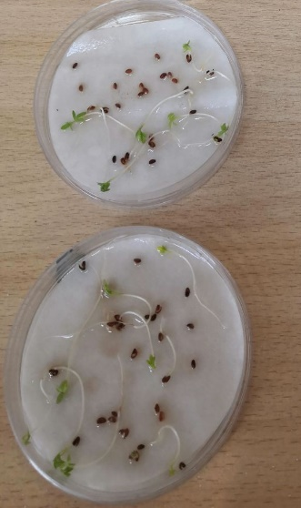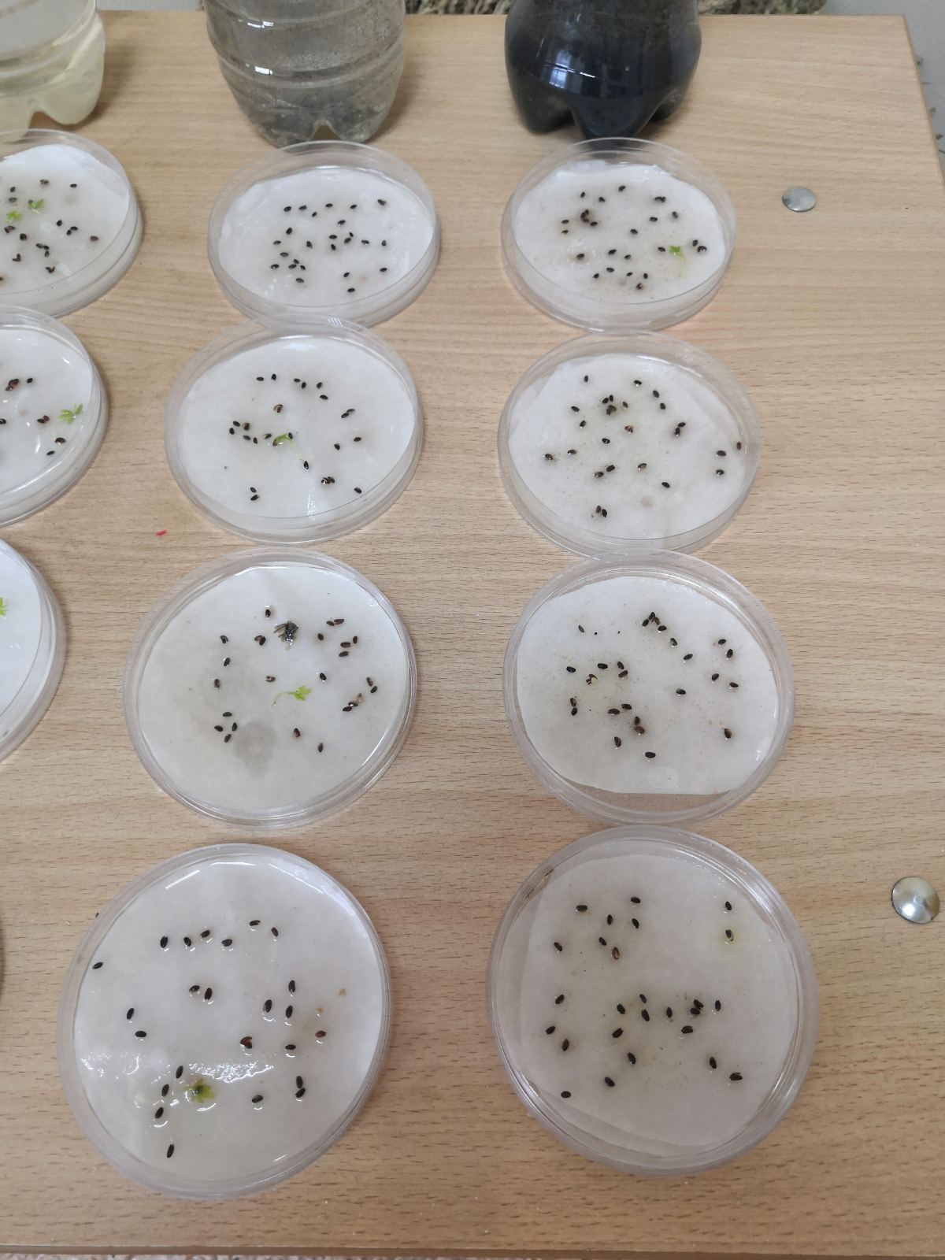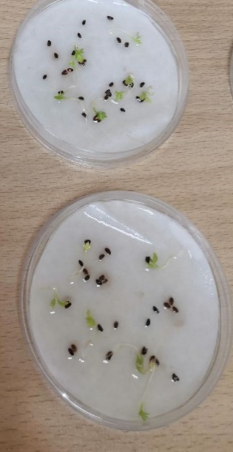
контроль 1 вариант 2 вариант 3 вариант
Рис.8 - Всхожесть Lepidium Sativum на 10 сутки
По результатам проведенного исследования отмечено угнетенное состояние Lepidium Sativum в вариантах с водой из объекта исследований, что говорит о присутствии загрязняющих веществ, которые оказывают токсичное действие на растение.
Фиксация морфометрических показателей на всех вариантах опыта проводилось на 10 сутки, поскольку в более ранний период это возможно было сделать только на контрольном варианте. На исследуемых вариантах наблюдались отличия по длине корня и надземной части в сравнении с контрольным (талб.4).

Таблица 4 - Морфологические показатели кресс-салата (Lepidium sativum) (X±m)
Показатели | варианты
Показатели | контроль | 1 (1 к.т.) | 2 (2к.т.) | 3 (3к.т.)
Длина корня, мм | 4,9±0,74 | 0 | 0,92±0,63 | 2,92±0,79
Длина надземной части, мм | 3,1±0,56 | 0 | 2,2±0,64 | 2,5±0,67

Характер загрязняющих веществ присутствующих в воде объекта говорит о том, что они характерны для стока с прилежащей территории.

Глава 4 МЕРОПРИЯТИЯ ПО УЛУЧШЕНИЮ ЭКОЛОГИЧЕСКОГО СОСТОЯНИЯ ОБЪЕКТА

По результатам оценки экологического состояния объекта были предложены следующие технические решения:
1. Провести расчистку и уборку старых, сухих остатков древесных растений по берегам водоема
2. Снизить антропогенную нагрузку на водный объект, уменьшив количество ТКО и не допустив несанкционированный сброс загрязняющих веществ в объект
3. Провести высадку растительности (биоплато, биоплащадка)
4. Провести компенсационное озеленение территории водоема и укрепление берегов водоема

Расчистка дна водоема от иловых отложений, мусора
Неотъемлемой частью восстановления и экологической реабилитации водоема является удаление скопившихся в течение длительного техногенного влияния донных отложений. Удаление аккумулятивных наносных образований позволяет решить несколько задач, в частности, минимизирует процессы вторичного загрязнения воды.

Механическое удаление поросли и кустарников по берегам водоема, очистка от мусора
Предусмотренная расчистка берегов и толщи водоема от опавшей и растущей древесно-кустарниковой растительности осуществляется с раскорчевкой. Древесно-кустарниковая растительность, захламляющая водоем, удаляется вдоль берега. Для обеспечения минимального воздействия на водно-земельные ресурсы, а также исключения загрязнения территории, прилегающей к водному объекту, предусмотрена стоянка техники на существующем участке, отсыпанном техногенным грунтом.

Очистка поверхностных стоков
Следующим этапом является очистка поступающих поверхностных стоков, с помощью биоплато. В нашем случае экосистема биоплато включает в себя следующие виды растений: тростник обыкновенный, камыш озерный, рогоз широколистный, осоки, ситник болотный. При сравнении типов биоплато, предпочтение было отдано - плавающему. Его плюсы – это мобильность, отсутствие колебаний уровня воды, а также высокая метаболическая активность подводной части, состоящей из развитой корневой системы (рис.4).
Открытая инновационная основа плавающих островов является очень эффективным фито-фильтром. Корни растений и микробы вбирают избыточные питательные вещества, которые обычно провоцируют цветение водорослей, в результате чего вода в прудах становится чище и прозрачнее. Матрица острова собирает и задерживает органические взвешенные частицы, плавающий на поверхности водоема.

 | 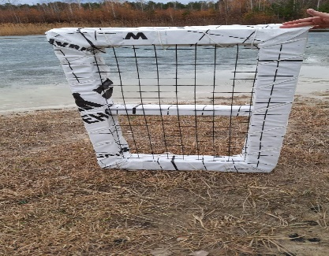
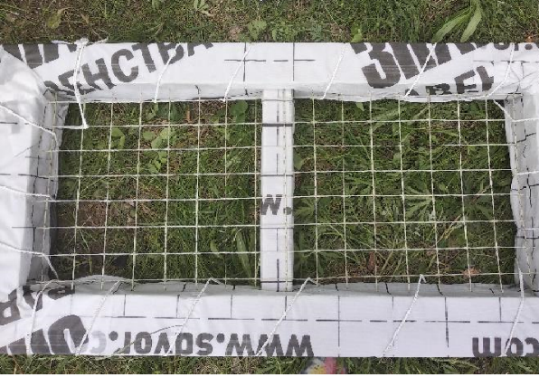 | 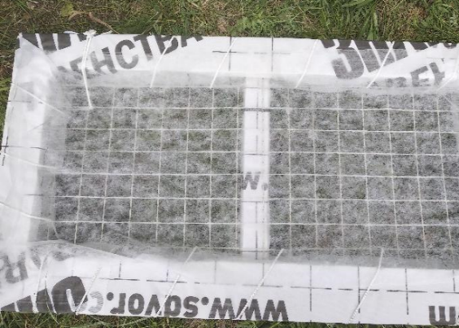

Рис.9 – Предлагаемый вариант биоплато

Формирование экосистемы водоема
Улучшение восстановительной способности водоема по трансформации загрязнений возможно путем внесения регулярно в течение вегетационного периода суспензии хлореллы в воду. Проведение данного мероприятия может занимать до 4 лет. При проведении данного этапа реабилитации предполагается уменьшение «цветения» воды, снижение запаха и, вследствие, восстановление экосистемы водоема.

Компенсационное озеленение берегов водоема
По берегам водоема предлагается использование зеленых насаждений, характерных для данной территории, в частности разновидностей Ивы (Ивы Шверина) и травяных сообществ, что позволит получить устойчивый травяной покров, который препятствует ветровой эрозии, способствует формированию гумусового слоя.
Предложенные этапы выполняются исходя из текущего состояния водоема и по результатам мониторинга.

ВЫВОДЫ
1. Обводненный карьер Северный, расположенный по ул. Пражская, является малым непроточным водоемом с замедленным водообменом. Территория объекта исследований представлена экосистемой антропогенного происхождения.
2. По результатам исследований на территории водоема зафиксировано 11 видов древесно-кустарниковой растительности, характерной для системы озеленения городских территорий. Большая часть растений находится в удовлетворительном состоянии. На заболоченной территории зафиксированы погибшие растения – Ива прутовидная (гибель возможна в следствии затопления территории). Рудеральная растительность представлена – 18 видами. Видовой состав растений водоема и прибрежной зоны представлен – 7 видами. Виды, занесенные в Красные книги РФ и Тюменской области – не обнаружены.
Из представителей класса Птиц отмечены: Домовый воробей, Сизый голубь, Серая ворона, Речные утки.
3. Проведенные исследования показали, что в пробах поверхностной воды, имеются превышение ПДК по следующим веществам: ХПК в 2,3 раза, БПК₅ в 9,75 раза. Причиной превышения ПДК по данным веществам может быть поступление загрязняющих веществ с поверхностным стоком и процессы разложения растительных остатков в воде.
Для оценки степени загрязнения водного объекта был рассчитан Индекс загрязнения воды, он соответствует 4 классу (грязная – ИЗВ=5,9).
4. Мероприятия по улучшению экологического состояния водоема предложено провести в 2 этапа: технический и биологический.

Рекомендации: Результаты исследований возможно использовать при благоустройстве городских водных объектов.

СПИСОК ИСПОЛЬЗОВАННОЙ ЛИТЕРАТУРЫ
1.Рыбкина И.Д. Обоснование экологической реабилитации водных объектов Алтайского Края / И.Д. Рыбкина, Н.В. Стоящева // Водоочистка. Водоподготовка. Водоснабжение. 2019. № 2 (74). С. 4-12.
2.Шабанов В.А. Управление качеством городской среды: два подхода к реабилитации водных объектов / В.А. Шабанов, А.В. Шабанова // Международный научно-исследовательский журнал. 2021. № 7-2 (61). С. 51-58.
3.Красногорская Н.Н. Экобиоинженерный подход к восстановлению и реабилитации водных объектов / Н.Н. Красногорская, Э.В. Нафикова, О.В. Соколова // В сборнике: Наука, образование, производство в решении экологических проблем (Экология-2017). Материалы XIII Международной научно-технической конференции. В 2-х томах. 2022. С. 143-146.
4.Мингазова Н.М. Методические подходы и опыт экологической реабилитации водных объектов в г. Казани / Н.М. Мингазова // В сборнике: Великие реки 2015. труды конгресса 17-го Международного научно-промышленного форума: в 3-х томах. Нижегородский государственный архитектурно-строительный университет. 2015. С. 124-128.
5. Рахметова А.Е. Состояние и экологическая реабилитация водных объектов Санкт-Петербурга / А.Е. Рахметова, Е.И. Кутузова // Наука среди нас. 2018. № 1 (5). С. 119-124.
6. Попов А.Н. Концептуальные основы реабилитации поверхностных водных объектов / А.Н. Попов, Г.А. Оболдина, Н.Б. Прохорова // Водное хозяйство России: проблемы, технологии, управление. 2017. № 4. С. 4-17.
7. Санникова Н.В. Реабилитация водных объектов в городской среде / Н.В. Санникова, О.В. Шулепова, О.В. Ковалева // В сборнике: Перспективные разработки и прорывные технологии в АПК. Сборник материалов национальной научно-практической конференции. 2020. С. 67-72.
8.Черных О.Н. Пути решения проблем комплексной экологической реабилитации и природоприближенного восстановления малых рек русских усадеб Москвы / О.Н. Черных, Н.В. Ханов, А.В. Бурлаченко // Природообустройство. 2019. № 3. С. 98-103.
9. Мингазова Н.М. Экологическая реабилитация и восстановление озер: принципы, методы, типовые ошибки и достижения / Н.М. Мингазова // В сборнике: Озера Евразии: проблемы и пути их решения. Материалы II Международной конференции. 2019. С. 116-120.
10.Уланова И.А. Оценка мелиоративных мероприятий при проведении экологической реабилитации водных биоресурсов / И.А. Уланова, Н.Б. Ефимова // Известия Нижневолжского агроуниверситетского комплекса: Наука и высшее профессиональное образование. 2020. № 1 (57). С. 134-147.
11.Xu Jie, Xiao Yu, Xie Gaodi Analysis on the Spatio-temporal Patterns of Water Conservation Services in Beijing // Journal of Resources and Ecology. 2019. № 4 (10). Р. 353-361.
12.Wang J. H., Shang Y. Z., Wang H. et al. 2015. Beijing Water Resources: Problems and Solutions. Journal of the American Water Association, 51 (3): 614-623.
13.Wei YG, Wang ZS, Wang HW 2018. Promoting Inclusive Water Management and Predicting Water Consumption Patterns Based on Composite Data: A Case Study of Beijing, Whole Environment Science, 634: 407-416.
14.Winston R.J., Hunt W.F., Kennedy S.G., Merriman L.S., Chandler J., Brown D. Evaluation of floating treatment wetlands as retrofits to existing stormwater retention ponds Original // Ecological Engineering. – 2013. – Vol. 54. – P. 254-265.
15.Gu Shijie, Lu Chunxia, Qiu Jingren. Quantifying the degree of polarization of water use: a case study of the Yellow River Basin [J]. Journal of Resources and Ecology, 2019, 10 (1): 21-28.
16. http://www.tyumen-city.ru/informacii/reestr/. Дата обращения 11.11.2024

Приложение

Приложение 1
Видовой состав рудеральной растительности
№ | Вид | Семейство | Биологическая группа | Ботанический класс | Обилие вида по шкале О.Друде
1 | Вьюнок полевой (Convolvulus arvensis) | Вьюнковые | Многолетний,  корнеотпрысковый | Двудольные | (Soc.)
2 | Икотник серый  (лат. Bertéroa incána) | Капустные | Двулетнее | Двудольные | (Sp.)
3 | Календула лекарственная  (лат. Caléndula officinális) | Астровые | Однолетнее | Двудольные | (Un.)
4 | Клевер пашенный  (лат. Trifolium arvense) | Бобовые | Однолетнее | Двудольные | (Cop.)
5 | Клевер розовый (лат. Trifólium hybrídum) | Бобовые | Однолетнее | Двудольные | (Soc.)
6 | Костёр безостый, или Кострец безостый  (лат. Brōmus inērmis) | Злаковые | Многолетний, корневищный | Однодольные | Cop.2
7 | Крапива двудомная  (лат. Urtíca dióica) | Крапивные | Многолетний, корневищный | Двудольные | Cop.2
8 | Лопух большой  (лат. Arctium láppa) | Астровые | Многолетний, стержневой | Двудольные | (Sol.)
9 | Мать-и-мачеха обыкновенная  (лат. Tussilágo fárfara) | Астровые | Многолетний,  корневищный | Двудольные | (Cop.)
10 | Осот полевой или осот желтый  (лат. Sónchus arvénsis) | Астровые | Многолетний, корнеотпрысковый | Двудольные | (Cop.)
11 | Одуванчик лекарственный (Taráxacum officinále) | Астровые | Многолетний, стержнекорневой | Двудольные | (Cop.)
12 | Полынь обыкновенная  (лат. Artemísia vulgáris) | Астровые | Двулетний, многолетний | Двудольные | (Sp.)
13 | Полынь Сиверса  (лат. Artemisia sieversiana) | Астровые | Двулетний, многолетний | Двудольные | (Sp.)
14 | Подорожник большой (лат. Plantágo májor) | Подорожниковые | Многолетний, корневищный | Двудольные | (Cop.)
15 | Ромашка непахучая  (лат. Matriсaria perforata) | Астровые | Малолетний, зимующий | Двудольные | (Cop.)
16 | Сурепка обыкновенная  (лат. Barbaréa vulgáris) | Капустные | Двулетний, стержнекорневой | Двудольные | (Cop.)
17 | Хвощ полевой  (лат. Equisetum arvense) | Хвощовые | Многолетний, корневищный | Двудольные | (Cop.)
18 | Ячмень грива́стый  (лат. Hordéum jubátum) | Злаковые | Многолетний, корневищный | Однодольные | (Sp.)

